Задание в Linux на политику управления пользователями

1. Посмотреть дату (проверить, что сегодня).

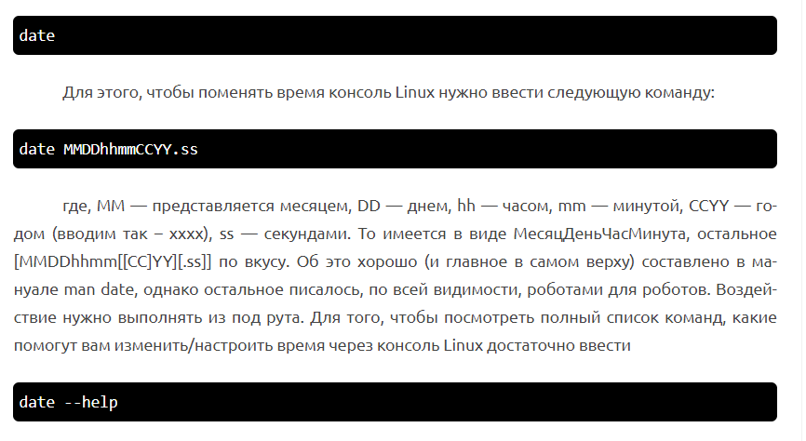

1. Посмотреть /etc/passwd и /etc/shadow.
2. Создать пользователя Tom с паролем tomwork.
3. Создать пользователя Hacker с паролем hackware.
4. Посмотреть /etc/passwd и /etc/shadow.
5. Указать, каким алгоритмом выполняется хэширование паролей этих пользователей (возможные варианты $1$ - MD5, $2$ или $2a$ - Blowfish, $5$ - SHA-256, $6$ - SHA512).
6. Для пользователя Tom изменить дату устаревания пароля на завтра (от даты выполнения задания – указать в отчете), а дату инактивации пароля на послезавтра

usermod [параметры] запись

(использовать usermod --inactive дни и usermod --expiredata дата)

1. Войти от имени Tom и проверить дату устаревания, дату инактивации и дату. предупреждения об устаревании пароля.
2. Сменить пароль на mywork, установить количество дней 30.
3. Посмотреть /etc/passwd и /etc/shadow. Выйти.
4. Войти под root и заблокировать пользователя Hacker.

usermod --lock

1. Попытаться войти от имени Hacker.
2. Войти под root и разблокировать пользователя Hacker.

usermod --unlock

1. Попытаться войти от имени Hacker.
2. Войти под root и удалить пользователя Hacker со всеми данными.
3. Проверить список пользователей.
4. Изучить файлы /etc/pam.d/ и основной файл конфигурации /etc/pam.conf.
5. Создать предустановленное текстовое сообщение «Внимание, вход будет изменен. Обращайтесь к администратору» (перевести на английский).

pam_motd Модуль установлен.

Сообщение редактируется с помощью nano /etc/motd.tail

Текстовое сообщение должно быть видно в экране терминала.

Туториал <https://tutorybird.ru/ubuntu/kak-nastroit-soobshhenie-dnya-v-ubuntu/?ysclid=lo56mug577865542731> рабочий. Выполнить.

1. Войти от имени Tom. Проверить дату и время последнего входа в систему.

pam_lastlog. Логи проверить можно позже.

1. Войти под root и ограничить время входа в систему (например, с 8:30 до 20:00)

Редактировать /etc/security/time/conf

1. Настроить двухфакторную аутентификацию для пользователя Tom (перед установкой модуля обновить ОС, иначе может не встать):
2. Войти под именем Tom